ZALECENIA

Często myj ręce
Często myj ręce używając mydła i wody, a jeśli nie masz do nich dostępu, używaj płynów/żeli na bazie alkoholu (min. 60%).
Dlaczego? Mycie rąk ww. metodami zabija wirusa, jeśli znajduje się on na rękach.
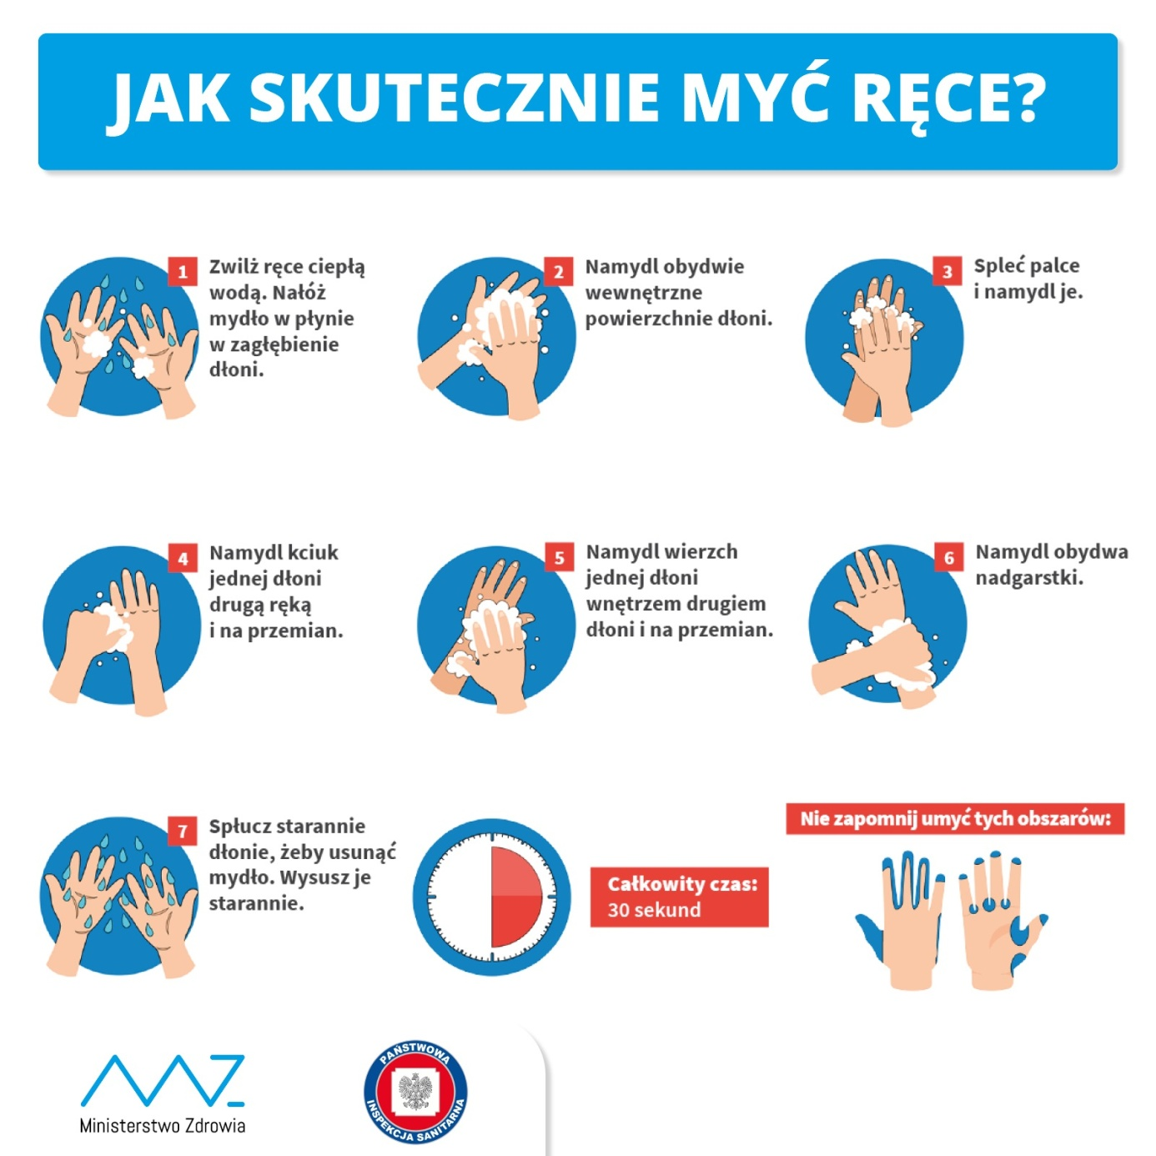

Stosuj odpowiednie zasady ochrony podczas kaszlu i kichania
Podczas kaszlu i kichania zakryj usta i nos zgiętym łokciem lub chusteczką – natychmiast wyrzuć chusteczkę do zamkniętego kosza i umyj ręce używając mydła i wody, a jeśli nie masz do nich dostępu – płynów/żeli na bazie alkoholu (min. 60%).
Dlaczego? Zakrycie ust i nosa podczas kaszlu i kichania zapobiega rozprzestrzenianiu się zarazków i wirusów. Jeśli kichasz lub kaszlesz w dłonie, możesz zanieczyścić przedmioty lub dotykane osoby.

Zachowaj bezpieczną odległość
Zachowaj co najmniej 1 metr odległości między sobą a innymi ludźmi, szczególnie tymi, którzy kaszlą, kichają i mają gorączkę.
Dlaczego? Gdy ktoś zarażony wirusem powodującym chorobę układu oddechowego, taką jak COVID-19, kaszle lub kicha, wydala pod ciśnieniem małe kropelki śliny i śluzu zawierające wirusa. Jeśli jesteś zbyt blisko, istnieje ryzyko, że możesz wdychać wirusa.

Unikaj dotykania oczu, nosa i ust
Dlaczego? Dłonie dotykają wielu powierzchni, które mogą być skażone wirusem. Jeśli dotkniesz oczu, nosa lub ust zanieczyszczonymi rękami, możesz przenieść wirusa z ich powierzchni na siebie.

Jeśli masz gorączkę, kaszel, trudności w oddychaniu, zasięgnij pomocy medycznej
Jeśli masz gorączkę, kaszel, trudności w oddychaniu, zasięgnij pomocy medycznej zgodnie z informacją zamieszczoną na stronie:https://www.gov.pl/web/zdrowie/byles-w-chinach-i-zle-się-czujesz-sprawdz-co-robic.
Dlaczego? Objawy ze strony układu oddechowego z towarzyszącą gorączką mogą mieć wiele przyczyn np. wirusową (wirusy grypy, adenowirusy, rynowirusy, koronawirusy, wirusy paragrypy) czy bakteryjną (pałeczka Haemophilus influenzaea, pałeczka krztuśca, chlamydia, mykoplazama).

Jeśli masz łagodne objawy ze strony układu oddechowego i nie podróżowałeś do krajów,w których ujawniono zachorowania na koronawirusa,pamiętaj o stosowaniun podstawowych zasad ochrony podczas kaszlu,kichania oraz higieny rąk i pozostań w domu do czasu powrotu do zdrowia,jeśli to możliwe.

Chroń siebie i innych przed zachorowaniem
Podejrzenie zakażenie SARS-Cov-2 jest powiązane:
– z podróżowaniem po obszarze Chin, w którym zgłoszono przypadki zakażenia SARS-Cov-2,
lub
– bliskim kontaktem z kimś, kto podróżował po Chinach i ma objawy ze strony układu oddechowego.
Zachęcamy do zapoznania się informacjami zamieszczanymi na stronie internetowej Głównego Inspektoratu Sanitarnego, m.in. z „Komunikatem dla podróżujących”, „Zasadami postępowania z osobami podejrzanymi o zakażenie nowym koronawirusem 2019-nCoV MEDYCZNE”oraz „Zasadami postępowania z osobami podejrzanymi o zakażenie nowym koronawirusem 2019-nCoV W PODRÓŻY LOTNICZEJ ”.

Maseczki
Nie zaleca się używania masek na twarz przez zdrowych ludzi w celu zapobieżenia rozprzestrzenianiu się SARS-Cov-2
Noszenie maseczki zasłaniającej usta i nos może pomóc ograniczyć rozprzestrzenianie się niektórych chorób układu oddechowego. Jednak stosowanie samej maseczki nie gwarantuje powstrzymania infekcji i powinno być połączone ze stosowaniem innych środków zapobiegawczych, w tym higieną rąk i zasadami ochrony podczas kaszlu czy kichania (patrz wyżej) oraz unikaniem bliskiego kontaktu z innymi ludźmi (co najmniej 1 metr odległości). Światowa Organizacja Zdrowia doradza racjonalne stosowanie maseczek.
Używaj maseczek tylko wtedy, gdy masz objawy ze strony układu oddechowego (kaszel lub kichanie), podejrzewasz u siebie infekcję SARS-Cov-2 przebiegającą z łagodnymi objawami lub opiekujesz się osobą z podejrzeniem infekcji SARS-Cov-2.
Sprzęt ochrony układu oddechowego powinien być oznakowany znakiem CE, który potwierdza, że został prawidłowo zaprojektowany i skonstruowany, wykonany z właściwych materiałów.
Źródło: https://www.gov.pl/static/code/co-musisz-wiedziec-o-koronawirusie.html
Jeżeli wracasz z regionu ,gdzie występuje koronawirus i masz objawy choroby lub miałeś kontakt z osobą zakażoną, zadzwoń:
800 190 590- numer infolinii Narodowego Funduszu Zdrowia dotyczącej postępowania w sytuacji podejrzenia zakażenia koronawirusem.
41 365 54 00- Wojewódzka Stacja Sanitarno-Epidemiologiczna w Kielcach

